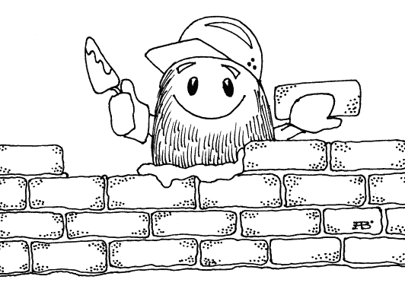
Фамилия, имя ___________________________________________

Ход урока
1)Устная работа:
- Из чего состоит дробь?
- Где пишется знаменатель, что он означает?
- Где пишется числитель, что он означает?
- Математический диктант.
- Сформулируйте основное свойство дроби.
- Сократите дроби: $\frac{14}{21} ; \frac{6}{9}; \frac{88}{99}; \frac{25}{35}.$
- Найти натуральное число $x$: $\frac{3}{7}=\frac{x}{1} ; \frac{x}{39}=\frac{8}{13}; \frac{7}{9}=\frac{49}{x}.$
- Какие натуральные числа нужно подставить в неравенство, чтобы оно было верным:
$15<x<19 ; 0<x≤5 ; 2≤x≤4$ ?
2)Закрепление:
- Сравнить дроби: а) $\frac{3}{10} и \frac{7}{10}; б) \frac{9}{12}и \frac{5}{12}; в) \frac{3}{8}и \frac{5}{8}; г) \frac{87}{100} и\frac{78}{100}.$
- Сравнить дроби: а) $\frac{3}{5} и \frac{7}{7}; б) \frac{9}{10}и \frac{9}{12}; в) \frac{1}{3}и \frac{1}{5}; г) \frac{100}{101} и\frac{100}{201}.$
- Задания на слайдах.
- Какие натуральные числа можно поставить вместо $x$, чтобы было верным неравенство $а)\frac{11}{7}<\frac{x}{17}<\frac{13}{17}$; б) $\frac{7}{11}<\frac{7}{x}<\frac{7}{8}$.

3) Самостоятельная работа – сравнить дроби:
а)$\frac{2}{5} ⋯ \frac{4}{5};$ г) $\frac{4}{11} ⋯ \frac{4}{22};$ ж) $\frac{7}{17} ⋯ \frac{12}{17};$
б) $\frac{13}{39} ⋯ \frac{13}{21};$ д) $\frac{6}{8} ⋯ \frac{3}{8};$ з) $\frac{4}{9} ⋯ \frac{4}{5}.$
в) $\frac{15}{13} ⋯ \frac{10}{13};$ е) $\frac{3}{6} ⋯ \frac{3}{8};$
4) Рефлексия
зеленая карточка – хорошо усвоил материал урока, все понятно;
желтая карточка – не совсем уверен в новом материале, не все понятно;
красная карточка – не понял тему урока.

